

**Алматы қаласы әкімдігінің "Мұрағаттық анықтамалар беру" мемлекеттік көрсетілетін қызмет регламентін бекіту туралы" 2015 жылғы 8 маусымдағы № 2/335 қаулысына өзгеріс енгізу туралы**

***Күшін жойған***

Алматы қаласы әкімдігінің 2016 жылғы 20 сәуірдегі № 2/150 қаулысы. Алматы қаласы Әділет департаментінде 2016 жылғы 18 мамырда № 1287 болып тіркелді. Күші жойылды - Алматы қаласы әкімдігінің 2017 жылғы 5 шілдедегі № 3/257 қаулысымен

      Ескерту. Күші жойылды - Алматы қаласы әкімдігінің 05.07.2017 № 3/257 қаулысымен (алғашқы ресми жарияланған күнінен кейін күнтізбелік он күн өткен соң қолданысқа енгізіледі).  
      РҚАО-ның ескертпесі.  
      Құжаттың мәтінінде түпнұсқаның пунктуациясы мен орфографиясы сақталған.

      Қазақстан Республикасының 2013 жылғы 15 сәуірдегі "Мемлекеттік көрсетілетін қызметтер туралы" Заңына сәйкес, Қазақстан Республикасы Мәдениет және спорт министрінің 2016 жылғы 27 қаңтардағы № 16 "Мұрағат ісі саласындағы мемлекеттік көрсетілетін қызметтер стандарттарын бекіту туралы" Қазақстан Республикасы Мәдениет және спорт министрінің 2015 жылғы 17 сәуірдегі № 138 бұйрығына өзгерістер енгізу туралы" бұйрығын басшылыққа ала отырып, Алматы қаласының әкімдігі **ҚАУЛЫ ЕТЕДІ:**

      Алматы қаласы әкімдігінің "Мұрағаттық анықтамалар беру" мемлекеттік көрсетілетін қызмет регламентін бекіту туралы" 2015 жылғы 8 маусымдағы № 2/335 қаулысына (нормативтік құқықтық актілерді мемлекеттік тіркеу Тізілімінде № 1180 болып тіркелген, 2015 жылғы 14 шілдеде "Алматы ақшамы" және "Вечерний Алматы" газеттерінде жарияланған) келесі өзгеріс енгізілсін:

      аталған қаулымен бекітілген "Мұрағаттық анықтамалар беру" мемлекеттік көрсетілетін қызмет регламенті осы қаулының қосымшасына сәйкес жаңа редакцияда мазмұндалсын.

      2. Алматы қаласы Тілдерді дамыту, мұрағаттар және құжаттама басқармасы осы қаулыны интернет-ресурста орналастыруды қамтамасыз етсін.

      3. Осы қаулының орындалуын бақылау Алматы қаласы әкімінің орынбасары А. Қырықбаевқа жүктелсін.

      4. Осы қаулы әділет органдарында мемлекеттік тіркеуден өткен күнінен бастап күшіне енеді және ол алғаш ресми жарияланғаннан кейін күнтізбелік он күн өткен соң қолданысқа енгізіледі.

|  |  |
| --- | --- |
| *Алматы қаласының әкімі* | *Б. Байбек* |

|  |  |
| --- | --- |
|  | Алматы қаласы әкімдігінің 2016 жылғы 20 сәуірдегі № 2/150 қаулысына қосымша |

**"Мұрағат анықтамаларын беру"**  
**мемлекеттік көрсетілетін қызмет регламенті**

**1. Жалпы ережелер**

      1. Осы "Мұрағат анықтамаларын беру" мемлекеттік көрсетілетін қызмет регламенті Қазақстан Республикасы Мәдениет және спорт министрінің 2016 жылғы 27 қаңтардағы №16 бұйрығымен бекітілген "Мұрағат анықтамаларын беру" мемлекеттік көрсетілетін қызмет стандарты негізінде әзірленді (бұдан әрі – Стандарт).

      "Мұрағат анықтамаларын беру" мемлекеттік көрсетілетін қызметті (бұдан әрі – мемлекеттік көрсетілетін қызмет) "Алматы қаласының Орталық мемлекеттік мұрағаты" коммуналдық мемлекеттік мекемесі (бұдан әрі – көрсетілетін қызметті беруші) Алматы қаласы, Шуланов көшесі, 159 мекенжайы бойынша көрсетеді.

      Өтінішті қабылдау және мемлекеттік қызметті көрсетудің нәтижесін беру:

      1) көрсетілетін қызметті берушінің құжаттамалық қамтамасыз ету бөлімі (кеңсе);

      2) "Азаматтарға арналған үкімет" мемлекеттік корпорациясы" коммерциялық емес акционерлік қоғамы (бұдан әрі – Мемлекеттік корпорация);

      3) www.egov.kz "электрондық үкiмет" веб-порталы (бұдан әрi – портал) арқылы жүзеге асырылады.

      2. Мемлекеттік қызметті көрсету мерзімі:

      көрсетілетін қызметті берушіге, Мемлекеттік корпорацияға құжаттарды тапсырған сәттен бастап, сондай-ақ порталға жүгінген кезде мемлекеттік қызметтің нәтижесі күнтізбелік 15 (он бес) күн ішінде беріледі.

      Мемлекеттік қызметті көрсету үшін екі немесе одан да көп ұйымдардың, сондай-ақ уақыты 5 (бес) жылдан асқан кезеңнің құжаттарын зерделеу қажет болған жағдайларда, мемлекеттік қызметті көрсету мерзімі аяқталғаннан кейін көрсетілетін қызметті беруші мемлекеттік қызмет көрсету мерзімін күнтізбелік 30 (отыз) күннен аспайтын мерзімге ұзартады, бұл туралы қарау мерзімі ұзартылған күннен бастап күнтізбелік 3 (үш) күн ішінде өтініште көрсетілген мекенжайға хат жолдау арқылы көрсетілетін қызметті алушы хабарландырылады.

      Мемлекеттік корпорацияға жүгінген кезде құжаттарды қабылдау күні мемлекеттік қызметті көрсету мерзіміне кірмейді.

      3. Мемлекеттік қызметті көрсету нысаны: электрондық (ішінара автоматтандырылған) және (немесе) қағаз түрінде.

      4. Мемлекеттік көрсетілетін қызмет нәтижесі:

       1) көрсетілетін қызметті берушіде, Мемлекеттік корпорацияда - әлеуметтік-құқықтық сипаттағы келесі мәліметтерді: жұмыс өтілін, жалақы мөлшерін, жасын, отбасының құрамын, білімін, марапатталғанын, зейнетақы жарналары мен әлеуметтік төлемдердің аударылуын, ғылыми дәрежелер мен атақтардың берілуін, жазатайым оқиғаны, емделуде немесе қоныс аударуда болуын, қуғын-сүргінге ұшырағанын, жаппай саяси қуғын-сүргiндер құрбандарын ақтау, Қарулы Күштерде, әскери бөлімдер мен құралымдардағы қызметін, экологиялық апат аймақтарында тұрғанын, бас бостандығынан айыру жерлерінде болғанын, азаматтық хал актілері, құқық белгілеуші және сәйкестендіру құжаттары жөніндегі мәліметтерді растау туралы мұрағаттық анықтамасы немесе олардың болмауы туралы жауап, немесе мұрағаттық құжаттардан куәландырылған мұрағаттық көшірмелер мен үзінділер.

      2) порталда мемлекеттік қызметті көрсету нәтижесін алу күні мен орны көрсетілген хабарлама беріледі.

      Мемлекеттік қызметті көрсету нәтижесін беру нысаны – қағаз түрінде.

      5. Мемлекеттiк қызмет ақысыз негізде жеке және заңды тұлғаларға (бұдан әрі – көрсетілетін қызметті алушы) көрсетіледі.

**2. Мемлекеттік қызмет көрсету процесінде көрсетілетін қызметті**  
**берушінің құрылымдық бөлімшелерінің (қызметкерлерінің)**  
**іс-қимыл тәртібін сипаттау**

      6. Мемлекеттік қызметті көрсету бойынша рәсімді (іс-қимылды) бастауға негіздеме болып табылады:

      көрсетілетін қызметті берушіге және Мемлекеттік корпорацияға жүгінген кезде:

      көрсетілетін қызметті алушы өзі келгенде – көрсетілетін қызметті алушының жеке басын куәландыратын құжат, уәкілеттілігін растайтын құжат, немесе өкілдің нотариалды куәландырылған сенімхаты (жеке басын сәйкестендіру үшін ұсынылады, көрсетілетін қызметті берушінің жұмыскері жеке басын куәландыру үшін құжаттың электрондық көшірмесін жасайды, одан кейін оның түпнұсқасын көрсетілетін қызметті алушыға қайтарады);

      осы мемлекеттік көрсетілетін қызмет стандартының 1-қосымшасына сәйкес нысан бойынша толтырылған өтініш. Болған жағдайда сұрау салынған мәліметтерді растайтын құжаттар немесе олардың көшірмелері өтінішке қоса беріледі.

      Көрсетілетін қызметті алушы пошта арқылы жүгінгенде:

      жеке тұлға немесе заңды тұлғаның өкілі қол қойған, өтініш білдіруші туралы мәліметтер (жеке тұлға үшін – тегі, аты, әкесінің аты (ол болған жағдайда), тұрғылықты жері, заңды тұлға үшін – оның атауы, заңды мекенжайы) көрсетілген және сұрау салынған мәліметтерді іздестіруге қажетті ақпарат бар еркін нұсқада жазылған өтініш. Болған жағдайда сұрау салынған мәліметтерді растайтын құжаттар немесе олардың көшірмелері өтінішке қоса беріледі.

      Көрсетілетін қызметті берушінің көрсетілетін қызметті алушыдан мемлекеттік көрсетілетін қызмет стандартының 9-тармағында көрсетілген құжаттар топтамасының қабылдағандығын кіріс құжатты қабылдау күні мен уақыты және нөмірі белгіленген, құжаттарды қабылдаған тұлғаның тегі, аты, әкесінің аты (ол болған жағдайда) көрсетілген көрсетілетін қызметті алушы өтінішінің көшірмесі растайды.

      Көрсетілетін қызметті алушының жеке басын растайтын құжаттардың мәліметтерін көрсетілетін қызметті беруші мен Мемлекеттік корпорацияның қызметкері "электрондық үкімет" шлюзі арқылы тиісті мемлекеттік ақпараттық жүйелерден алады.

      Мемлекеттік көрсетілетін қызмет стандартының 9-тармағында көрсетілген құжаттарды Мемлекеттік корпорация арқылы қабылдаған кезде көрсетілетін қызметті алушыға тиісті құжаттардың қабылданғаны туралы қолхат беріледі.

      Портал арқылы жүгінген кезде - көрсетілетін қызметті алушының электрондық цифрлық қолымен (бұдан әрі – ЭЦҚ) куәландырылған электрондық құжат нысанындағы сұрау салу. Болған жағдайда растайтын құжаттардың электрондық көшірмелері қоса беріледі.

      Портал арқылы жүгінген жағдайда көрсетілетін қызметті алушының "жеке кабинетіне" мемлекеттік көрсетілетін қызметті көрсету үшін сұрау салудың қабылданғаны туралы мәртебе, сондай-ақ мемлекеттік қызметті көрсету нәтижесін алатын күні, уақыты мен орны көрсетілген хабарлама жолданады.

      7. Көрсетілетін қызметті алушы мемлекеттік көрсетілетін қызмет стандартының 9-тармағында көзделген құжаттар топтамасын толық ұсынбаған жағдайда Мемлекеттік корпорацияның қызметкері құжаттарды қабылдаудан бас тартады және мемлекеттік көрсетілетін қызмет стандартына 2-қосымшаға сәйкес нысан бойынша қолхат береді.

      8. Мемлекеттік қызмет көрсету процесінің құрамына кіретін әрбір рәсімнің (іс-қимылдың) мазмұны, оны орындаудың ұзақтығы:

      1) көрсетілетін қызметті берушінің құжаттамалық қамтамасыз ету бөлімі қызметкерінің көрсетілетін қызметті алушының құжаттар топтамасын қабылдауы және өтінішін тіркеуі;

      2) көрсетілетін қызметті беруші басшысының қарауы және көрсетілетін қызметті берушінің сұранымдарды орындау бөліміне беруі;

      3) көрсетілетін қызметті берушінің сұранымдарды орындау бөлімі қызметкерінің ақпаратты іздеуі және мемлекеттік қызметті көрсету нәтижесінің жобасын дайындауы – көрсетілетін қызметті беруші және ЭҮП, сонымен қатар Мемлекеттік корпорация арқылы мемлекеттік көрсетілетін қызметті көрсету 15 (он бес) күнтізбелік күн;

      4) көрсетілетін қызметті беруші басшысының мемлекеттік қызметті көрсету нәтижесінің жобасына қол қоюы;

      5) көрсетілетін қызметті алушыға мемлекеттік қызметті көрсетудің дайын нәтижесін беру.

      Мемлекеттік корпорацияға жүгінген кезде құжаттарды қабылдау күні мемлекеттік қызметті көрсету мерзіміне кірмейді.

      Көрсетілетін қызметті алушының көрсетілетін қызметті берушіге және Мемлекеттік корпорацияға құжаттар топтамасын тапсыру үшін күтудің рұқсат берілген ең ұзақ уақыты – 15 (он бес) минут.

      Көрсетілетін қызметті берушінің көрсетілетін қызметті алушыға қызмет көрсетудің рұқсат берілген ең ұзақ уақыты – 30 (отыз) минут, Мемлекеттік корпорацияда - 20 (жиырма) минут.

      9. Келесі рәсімді (іс-қимылды) орындауды бастауға негіз болатын мемлекеттік қызмет көрсету рәсімінің (іс-қимылдың) нәтижесі:

      1) көрсетілетін қызметті алушыға құжаттар топтамасының қабылданғанын растайтын құжатты беру;

      2) көрсетілетін қызметті беруші басшысының бұрыштамасы;

      3) мемлекеттік қызметті көрсету нәтижесінің жобасы;

      4) көрсетілетін қызметті берушінің басшысын мемлекеттік қызметті көрсету нәтижесімен таныстыру және нәтиженің жобасына қол қою;

      5) мемлекеттік қызметті көрсетудің дайын нәтижесінің екінші данасына қол қою.

**3. Мемлекеттік қызмет көрсету процесінде көрсетілетін қызметті**  
**берушінің құрылымдық бөлімшелерінің (қызметкерлерінің)**  
**өзара іс-қимыл тәртібін сипаттау**

      10. Мемлекеттік қызметті көрсету процесіне қатысатын көрсетілетін қызметті берушінің құрылымдық бөлімшелерінің (қызметкерлерінің) тізбесі:

      1) көрсетілетін қызметті берушінің құжаттамалық қаматамасыз ету бөлімінің қызметкері;

      2) көрсетілетін қызметті берушінің басшысы;

      3) көрсетілетін қызметті берушінің сұранымдарды орындау бөлімінің басшысы;

      4) көрсетілетін қызметті берушінің сұранымдарды орындау бөлімінің қызметкері.

      Мемлекеттік қызметті көрсетілетін қызметті беруші арқылы көрсету кезінде көрсетілетін қызметті берушінің адымдық әрекеттері мен шешімдері осы Регламенттің 1-қосымшасына сәйкес көрсетілетін қызметті беруші арқылы мемлекеттік қызмет көрсету кезіндегі № 1 функционалдық өзара іс-қимыл диаграммасында келтірілген.

**4. "Азаматтарға арналған үкімет" мемлекеттік корпорациясымен және (немесе)**  
**өзге де көрсетілетін қызметті берушілермен өзара іс-қимыл тәртібін,**  
**сондай-ақ мемлекеттік қызмет көрсету процесінде ақпараттық жүйелерді**  
**пайдалану тәртібін сипаттау**

      11. Портал арқылы мемлекеттік қызмет көрсету кезінде жүгіну тәртібін және көрсетілетін қызметті беруші мен көрсетілетін қызметті алушы рәсімдерінің (іс-қимылдарының) ретін сипаттау:

      1) көрсетілетін қызметті алушы жеке сәйкестендіру немесе бизнес- сәйкестендіру нөмірлерінің (ЖСН/БСН) және парольдің (ЭҮП-да тіркелмеген көрсетілетін қызметті алушылар үшін жүзеге асырылады) көмегімен ЭҮП-да тіркеуді жүзеге асырады;

      2) 1 процесс - мемлекеттік қызметті алу үшін көрсетілетін қызметті алушының ЭҮП-на ЖСН/БСН және парольді (авторландыру процесі) енгізу;

      3) 1 шарт - ЭҮП-да ЖСН/БСН және пароль арқылы тіркелген көрсетілетін қызметті алушы жайлы деректердің түпнұсқалығын тексеру;

      4) 2 процесс - көрсетілетін қызметті алушы деректерінде бұзушылықтардың болуына байланысты авторландырудан бас тарту туралы ЭҮП хабарламаны қалыптастыруы;

      5) 3 процесс - көрсетілетін қызметті алушының осы Регламентте көрсетілген қызметті таңдауы, мемлекеттік қызметті көрсету үшін сұраным нысанын экранға шығаруы және оның құрылымы мен форматтық талаптарды ескере отырып, нысанды толтыруы және сұраным нысанына мемлекеттік көрсетілетін қызмет стандартының 9-тармағында көрсетілген қажетті құжаттардың электрондық көшірмелерін бекітуі, сонымен қатар көрсетілетін қызметті алушының сұранымды куәландыру (қол қою) үшін электрондық цифрлық қолтаңбаның (бұдан әрі – ЭЦҚ) тіркеу куәлігін таңдауы;

      6) 2 шарт – ЭҮП-да ЭЦҚ тіркеу куәлігінің мерзімін және кері қайтарып алынған (күшін жойған) тіркеу куәліктерінің тізімінде болмауын, сонымен қатар сәйкестендіру деректерінің (сұранымда көрсетілген ЖСН/БСН және ЭЦҚ тіркеу куәлігінде көрсетілген ЖСН/БСН арасында) сәйкестігін тексеру;

      7) 4 процесс - көрсетілетін қызметті алушының ЭЦҚ түпнұсқалығының расталмауына байланысты сұрау салынатын мемлекеттік қызметтен бас тарту туралы хабарламаны қалыптастыру;

      8) 5 процесс - көрсетілетін қызметті алушының ЭЦҚ арқылы мемлекеттік қызмет көрсету үшін сұранымды куәландыру (қол қою) және электрондық құжатты (сұранымды) көрсетілетін қызметті беруші өңдеу үшін ЭҮШ арқылы көрсетілетін қызметті берушінің АЖО жолдау;

      9) 6 процесс - көрсетілетін қызметті берушінің АЖО-да электрондық құжатты тіркеуі;

      10) 3 шарт - көрсетілетін қызметті берушінің мемлекеттік көрсетілетін қызмет стандартының 9-тармағында көрсетілген және мемлекеттік қызмет көрсетуге негіздеме болатын көрсетілетін қызметті алушы тіркеген құжаттардың сәйкестігін тексеруі;

      11) 7 процесс - көрсетілетін қызметті алушының құжаттарында бұзушылықтар болуына байланысты сұрау салынған мемлекеттік қызметті көрсетуден бас тарту туралы хабарламаны қалыптастыру;

      12) 8 процесс – "жеке кабинетке" мемлекеттік қызметті көрсету нәтижесін алатын күні, уақыты мен орны көрсетілген хабарлама жолдау.

      Көрсетілетін қызметті алушы ЭҮП арқылы жүгінген кезде адымдық әрекеттері мен шешімдері осы Регламенттің 1-қосымшасына сәйкес ЭҮП арқылы мемлекеттік қызмет көрсету кезіндегі № 2 функционалдық өзара іс-қимыл диаграммасында келтірілген.

      12. "Азаматтарға арналған үкімет" мемлекеттік корпорациясына жүгіну тәртібін сипаттау, көрсетілетін қызметті алушының сұранымын өңдеудің ұзақтығы:

      1) көрсетілетін қызметті алушы электрондық кезек арқылы "кедергісіз" қызмет көрсету жолымен операциялық залда Мемлекеттік корпорация операторына құжаттарды тапсырады;

      2) 1 процесс – қызмет көрсету үшін (авторландыру процесі) Мемлекеттік корпорация операторының Мемлекеттік корпорацияның АЖ АЖО-на логин мен парольді енгізуі;

      3) 2 процесс – Мемлекеттік корпорация операторының осы Регламентте көрсетілген мемлекеттік қызметті таңдауы, қызметті көрсету үшін сұраным нысанын экранға шығаруы және Мемлекеттік корпорация операторының көрсетілетін қызметті алушының деректерін, сонымен қатар көрсетілетін қызметті алушының сенімхат бойынша өкілінің деректерін енгізуі (нотариат арқылы куәландырылған кезде, басқа жағдайда куәландырылған сенімхат бойынша сенімхат деректері толтырылмайды) ;

      4) 3 процесс – көрсетілетін қызметті алушының деректері туралы ЭҮШ арқылы ЖТ МДБ/ЗТ МДБ, сонымен қатар БНАЖ - көрсетілетін қызметті алушы өкілінің сенімхат деректері жайлы сұрауды жолдау;

      5) 1 шарт – ЖТ МДБ-нан көрсетілетін қызметті алушының деректерінің және БНАЖ-де сенімхат деректерінің болуын тексеру;

      6) 4 процесс – ЖТ МДБ/ЗТ МДБ-да көрсетілетін қызметті алушының деректерінің және БНАЖ-де сенімхат деректерінің болмауына байланысты деректерді алу мүмкін еместігі туралы хабарламаны қалыптастыру;

      7) 5 процесс - Мемлекеттік корпорация операторының қағаз түріндегі құжаттардың болуы туралы белгілеу бойынша сұраным нысанын толтыруы және көрсетілетін қызметті алушы ұсынған құжаттарын сканирлеуі, оларды сұраным нысанына тіркеуі және мемлекеттік қызметті көрсетуге арналған толтырылған сұраным нысанын (енгізілген деректер) ЭЦҚ арқылы куәландыру;

      8) 6 процесс – Мемлекеттік корпорация операторының ЭЦҚ куәландырылған (қол қойылған) электрондық құжатты (көрсетілетін қызметті алушының сұранымын) ЭҮШ арқылы ЭҮӨШ АЖО-ға жолдау немесе көрсетілетін қызметті берушіге құжаттар топтамасын қағаз түрінде курьер байланысы арқылы жіберу;

      9) 7 процесс - электрондық құжатты көрсетілетін қызметті берушінің АЖО-да тіркеу;

      10) 2 шарт - көрсетілетін қызметті берушінің Мемлекеттік көрсетілетін қызмет стандартының 9-тармағында көрсетілген, көрсетілетін қызметті алушы тіркеген құжаттардың және мемлекеттік қызмет көрсету үшін негіздемеге сәйкестігін тексеруі (өңдеуі);

      11) 8 процесс - көрсетілетін қызметті алушының құжаттарында бұзушылықтардың болуына байланысты сұрау салынған мемлекеттік қызметті көрсетуден бас тарту туралы хабарламаны қалыптастыру;

      12) 9 процесс – көрсетілетін қызметті алушының Мемлекеттік корпорация операторы арқылы мемлекеттік қызметті көрсету нәтижесін (мұрағаттық анықтаманы) алуы;

      Мемлекеттік қызметті Мемлекеттік корпорация арқылы көрсету кезінде көрсетілетін қызметті берушінің адымдық әрекеттері мен шешімдері осы Регламенттің 1-қосымшасына сәйкес Мемлекеттік корпорация арқылы мемлекеттік қызмет көрсету кезіндегі № 3 функционалдық өзара іс-қимыл диаграммасында келтірілген.

      13. Мемлекеттік қызмет көрсету процесінде рәсімдердің (іс-қимылдардың) реттілігін, көрсетілетін қызметті берушінің құрылымдық бөлімшелерінің (қызметкерлерінің) өзара іс-қимылының толық сипаттамасы, сонымен қатар өзге көрсетілетін қызметті берушілермен және (немесе) "Азаматтарға арналған үкімет" мемлекеттік корпорациямен өзара іс-қимыл тәртібінің және мемлекеттік қызмет көрсету процесінде ақпараттық жүйелерді қолдану тәртібінің сипаттамасы осы Регламенттің 2-қосымшасына сәйкес мемлекеттік қызмет көрсетудің бизнес-процестерінің анықтамалығында көретілген.

|  |  |
| --- | --- |
|  | "Мұрағат анықтамаларын беру" мемлекеттік көрсетілетін қызмет регламентіне 1 қосымша |

**Көрсетілетін қызметті беруші арқылы мемлекеттік қызмет**  
**көрсету кезіндегі функционалды іс-қимыл**  
**№ 1 диаграммасы**

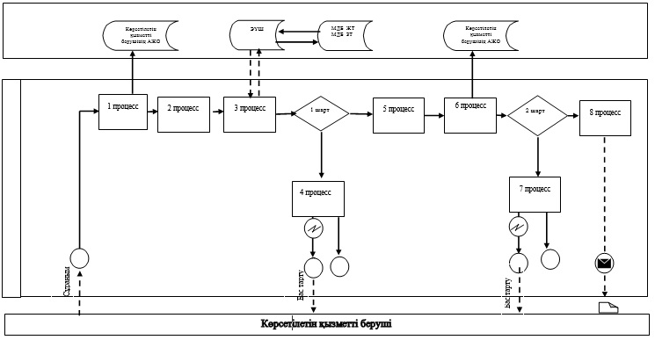

**ЭҮП арқылы мемлекеттік қызмет көрсету кезіндегі**  
**функционалды іс-қимыл**  
**№ 2 диаграммасы**

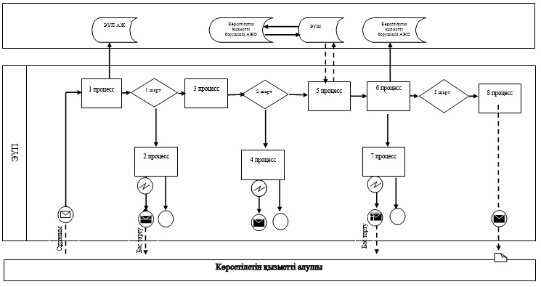

**Мемлекеттік корпорация арқылы мемлекеттік қызмет көрсету**  
**кезіндегі функционалды іс-қимыл**  
**№ 3 диаграммасы**

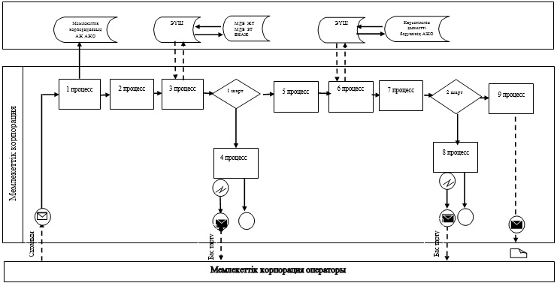

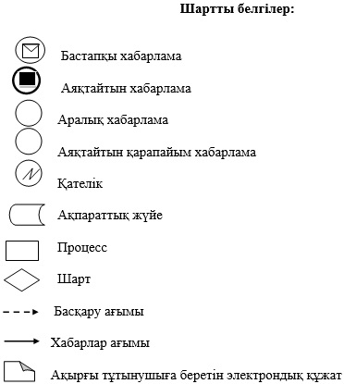

|  |  |
| --- | --- |
|  | Мұрағат анықтамаларын беру" мемлекеттік көрсетілетін қызмет регламентіне 2 қосымша |

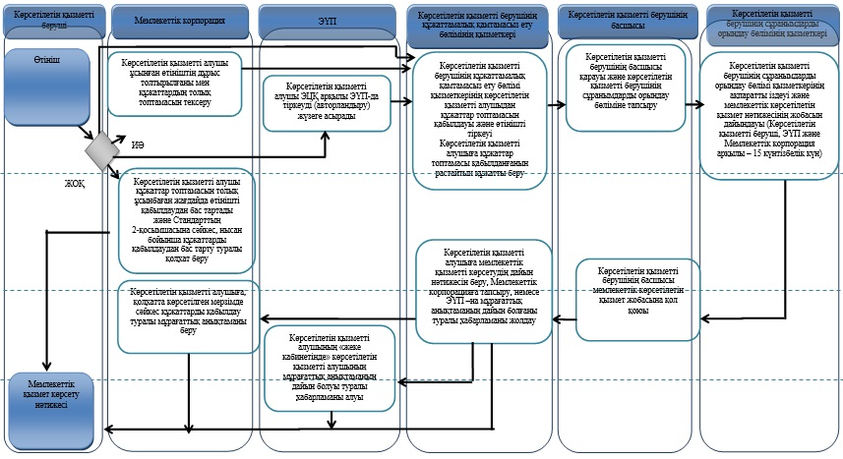

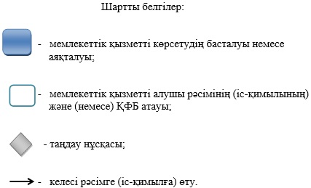

© 2012. Қазақстан Республикасы Әділет министрлігінің «Қазақстан Республикасының Заңнама және құқықтық ақпарат институты» ШЖҚ РМК